

**EVALUACIÓN NACIONAL (ENA) DE HABILIDADES**

**MÓDULO: TPC302- TALLER DE APLICACIONES PARA INTERNET EN JAVA - PEV - 2020-1**

Por:

Jonathan Venegas

Sección 3600

29-07-2020

Diagrama de Clases:

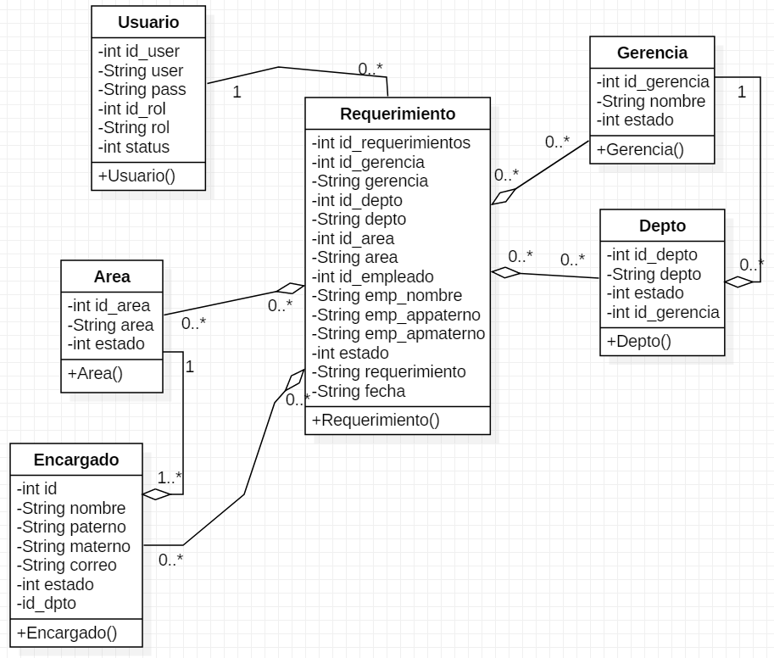

Modelo de Datos:

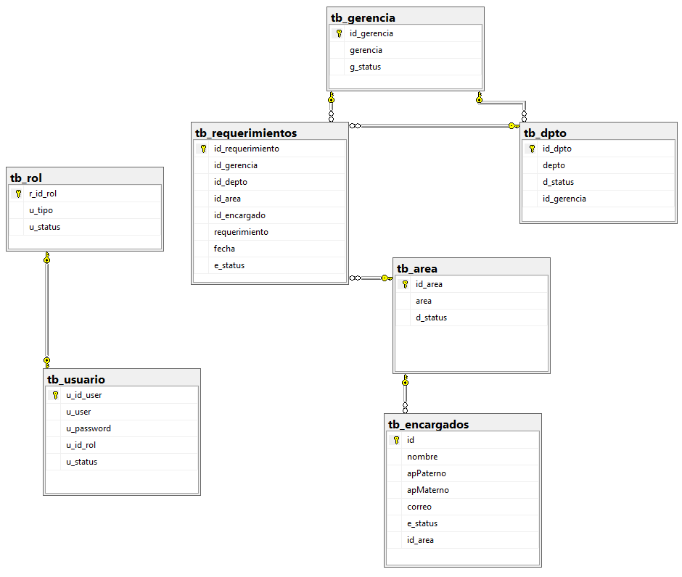

Repositorio:

<https://github.com/dr-Maker/ENA_JavaWeb>